Eike.5746 (eike_5746)
Die Wiedervereinigung mag auf dem Papier vollzogen sein, aber in der Realität gibt es immer noch unzählige Unterschiede und Ungerechtigkeiten. #verkorksteWiedervereinigung
-----------------------------------
Eike.5746 (eike_5746)
Wir feiern die Wiedervereinigung, aber vergessen dabei die vielen Menschen, die immer noch benachteiligt sind. Zeit für eine echte Veränderung! #verkorksteWiedervereinigung
-----------------------------------
Eike.5746 (eike_5746)
Die wirtschaftlichen Unterschiede zwischen Ost und West sind auch nach all den Jahren noch spürbar. Wann wird das endlich enden? #verkorksteWiedervereinigung
-----------------------------------

Welche Vermutungen hast du, warum die Person unzufrieden mit der Wiedervereinigung ist?

___________________________________________________________________

___________________________________________________________________

___________________________________________________________________

Aufgabe

Sieh dir das Video an und beantworte die Multiple Choice Fragen. Tipp: Lies dir die Fragen vorher schon gut durch.

|  |  |
| --- | --- |
|  | Youtube: Verkorkste Wiedervereinigung - Ausverkauf des Ostens?  To watch the youtube video just scan the QR code.  https://www.youtube.com/watch?v=mzBdYUn24vQ |

### Kreuze die richtige Antwort an.

###### **Was war eines der Hauptziele der Wiedervereinigung Deutschlands am 3. Oktober 1990?**

Die sofortige wirtschaftliche Dominanz des Westens Die Einführung des Euros als gemeinsame Währung Eine Angleichung der Lebensverhältnisse in Ost und West

###### **Welche Währung wurde am 1. Juli 1990 im Osten Deutschlands eingeführt?**

Der Euro Die Ostmark Die Deutsche Mark (D-Mark)

###### **Warum wurden viele ostdeutsche Unternehmen für nur eine symbolische D-Mark verkauft?**

Weil die Ostdeutschen kein Interesse an den Unternehmen hatten Weil die westdeutschen Käufer keine hohen Preise zahlen wollten Weil die Treuhand den tatsächlichen Wert der Maschinen und Gebäude nicht berücksichtigte

###### **Was war eine Folge des 1:1 Umtauschs der Ostmark in D-Mark für die ostdeutschen Unternehmen?**

Sie mussten höhere Löhne zahlen, erhielten aber nicht mehr Geld für ihre Produkte Sie konnten ihre Produkte zu höheren Preisen im Westen verkaufen Ihre Produktionskosten sanken deutlich

###### **Warum empfanden viele Ostdeutsche die Wiedervereinigung als 'Übernahme'?**

Weil überwiegend westdeutsche Manager und Beamte Führungspositionen übernahmen Weil sie die Einführung der D-Mark ablehnten Weil sie keine sozialen Sicherungssysteme mehr hatten

###### **Wodurch wurde die Abwanderung vieler Ostdeutscher unmittelbar nach der Wiedervereinigung verstärkt?**

Durch die Erhöhung der Geburtenrate Durch fehlende berufliche Perspektiven Durch die sofortige Einführung der Demokratie

###### **Was war eine der Aufgaben der Treuhandgesellschaft nach der Wiedervereinigung?**

Die Einführung der D-Mark im Westen Die Schaffung neuer Arbeitsplätze Die Privatisierung staatseigener Betriebe

###### **Warum konnten viele ostdeutsche Firmen nach der Währungsunion nicht mehr konkurrieren?**

Weil sie keine neuen Maschinen kaufen konnten Weil sie zu hohe Subventionen erhielten Weil ihre Produkte im Westen nicht gefragt waren

## Die wirtschaftlichen Herausforderungen der deutschen Wiedervereinigung: Währungsreform im Fokus

Die deutsche Wiedervereinigung 1990 brachte nicht nur politische, sondern auch tiefgreifende wirtschaftliche Veränderungen mit sich. In der DDR herrschte eine zentrale Planwirtschaft, während die BRD eine marktwirtschaftliche Ordnung hatte. Diese Unterschiede stellten die vereinte Bundesrepublik vor erhebliche Herausforderungen, insbesondere im Bereich der Währungsreform.

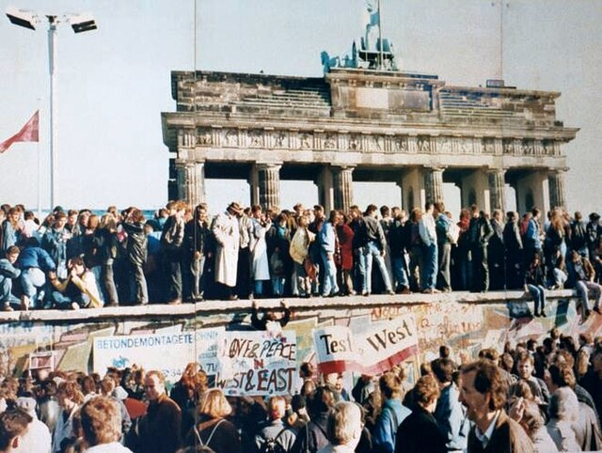

Menschenmengen auf der Berliner Mauer Ende 1989 nach dem historischen Mauerfall. Im Hintergrund das Brandenburger Tor, Symbol der Wiedervereinigung Deutschlands. Quelle: Wikimedia Commons.

Die Einführung der D-Mark in der DDR am 1. Juli 1990 war ein entscheidender Schritt zur wirtschaftlichen Integration. Die Umstellungskurse variierten: Löhne und Renten wurden 1:1 umgestellt, während größere Geldvermögen im Verhältnis 2:1 umgetauscht wurden. Diese Maßnahmen führten zu einem durchschnittlichen Umstellungskurs von 1,8:1.

Die Währungsunion brachte jedoch auch Probleme mit sich. Die DDR-Betriebe waren nicht wettbewerbsfähig und viele mussten schließen. Die Arbeitslosigkeit stieg, und die wirtschaftliche Anpassung verlief schleppend. Trotz dieser Herausforderungen war die Währungsreform ein notwendiger Schritt zur Schaffung einer einheitlichen Wirtschaftsordnung.

Langfristig führte die Währungsreform zu einer Stabilisierung der wirtschaftlichen Verhältnisse in Ostdeutschland. Die Einführung der D-Mark schuf Vertrauen und ermöglichte Investitionen. Dennoch bleibt die wirtschaftliche Angleichung zwischen Ost und West eine der größten Herausforderungen der deutschen Einheit.

### Bringe die Paragraphen in die richtige Reihenfolge.

|  |  |
| --- | --- |
|  | Die Einführung der D-Mark in der DDR am 1. Juli 1990 war ein entscheidender Schritt zur wirtschaftlichen Integration. |
|  | Langfristig führte die Währungsreform zu einer Angleichung der Lebensverhältnisse in Ost- und Westdeutschland. |
|  | Die BRD besaß eine stabile Marktwirtschaft mit der Deutschen Mark (DM) als Währung. |
|  | Die Währungsreform legte den Grundstein für das heutige wirtschaftlich starke und vereinte Deutschland. |
|  | Der Umtauschkurs von 1:1 für Löhne und 2:1 für größere Geldbeträge führte zu wirtschaftlichen Herausforderungen. |
|  | Die DDR hatte eine Planwirtschaft und die Mark der DDR als Währung. |
|  | Vor der Wiedervereinigung hatten die DDR und die BRD unterschiedliche wirtschaftliche Realitäten. |
|  | Viele Unternehmen waren nicht wettbewerbsfähig und mussten geschlossen werden, was zu hoher Arbeitslosigkeit führte. |
|  | Die Treuhandanstalt spielte eine zentrale Rolle bei der Privatisierung der volkseigenen Betriebe der DDR. |

Diskutiere die Frage, ob die Wiedervereinigung gescheitert ist. Nimm abschließend differenziert Stellung.

___________________________________________________________________

___________________________________________________________________

___________________________________________________________________